CHECKPOINT 3

Formulaire réponses

Exercice 1
Partie 1

Q.1.1.1
Copie(s) d’écran montrant que Lionel Lemarchand a les mêmes attributs de société que Kelly Rhameur.
Copie(s) d'écran
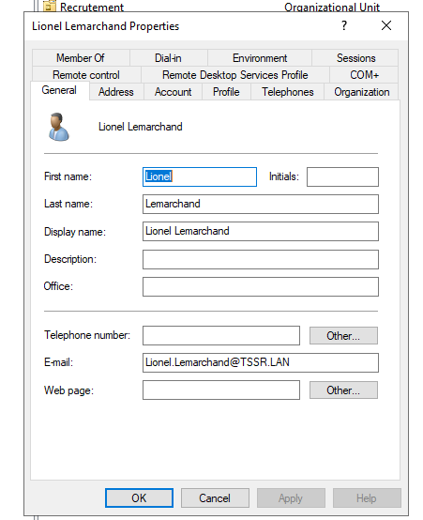
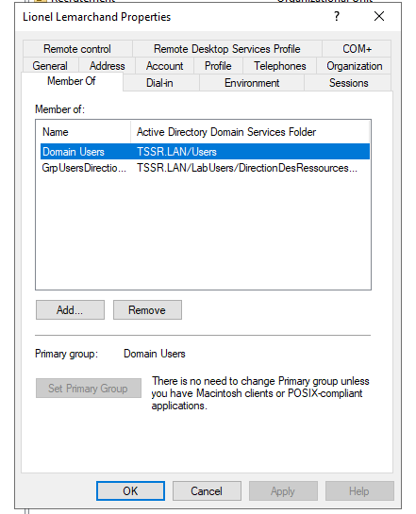

Copie(s) d’écran montrant le changement coté management.
Copie(s) d'écran
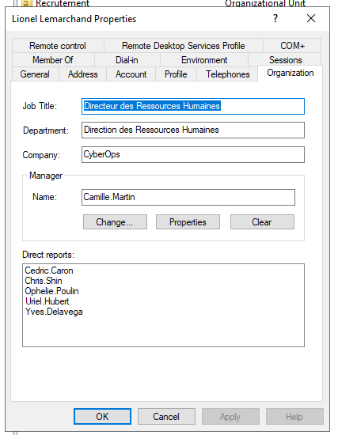
Q.1.1.2
Copie d’écran de l’OU DeactivatedUsers.
Copie d'écran
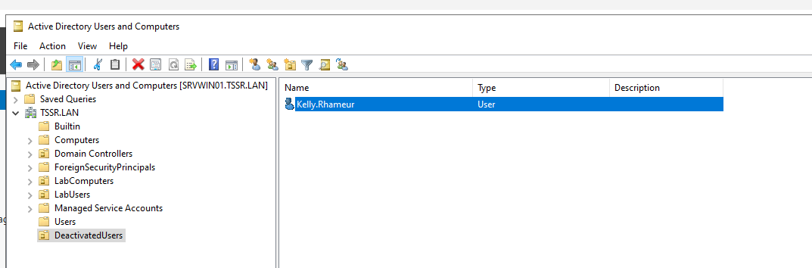

Q.1.1.3
Copie d’écran de l’ancien groupe dans lequel était Kelly Rhameur.
Copie d'écran
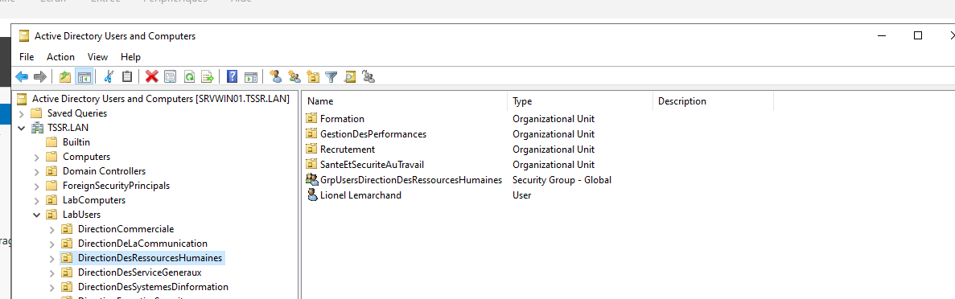
Q.1.1.4
Copie d’écran des dossiers individuels demandés.
Copie d'écran

Partie 2

Q.1.2.1
Copies d’écran montrant le paramétrage de la restriction de connexion horaire.
Copies d'écran
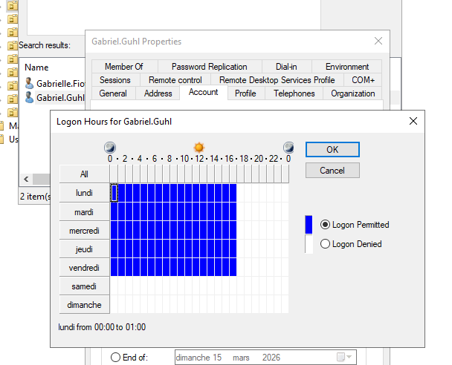
Q.1.2.2
Copie d’écran montrant le paramétrage de la restriction de la connexion machine.
Copie d'écran
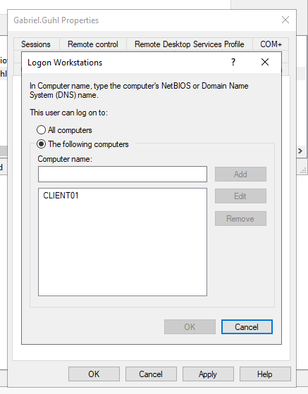
Q.1.2.3
Copies d’écran de la stratégie de mot de passe.
Copies d'écran
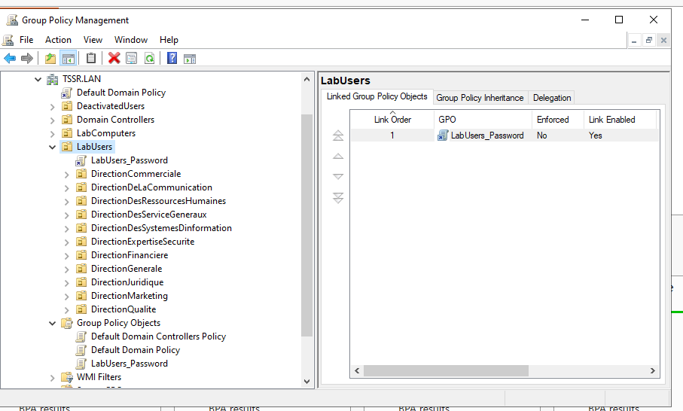
Partie 3

Q.1.3.1
Copies d’écran de la GPO de montage de lecteurs.
Copies d'écran

Exercice 2
Partie 1

Q.2.1.1
Copie d’écran de la création de compte.
Copie d'écran
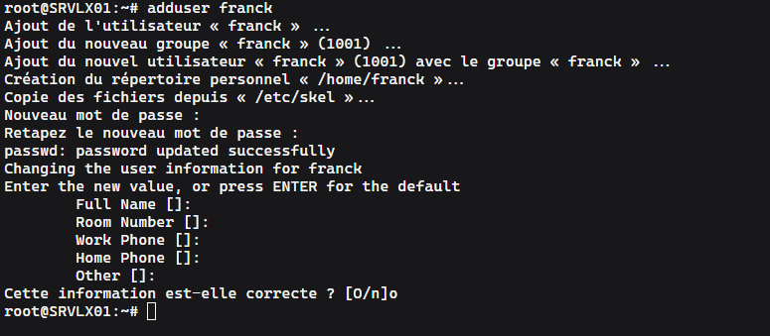
Q.2.1.2
Copie d’écran du paramétrage du compte.
Copie d'écran
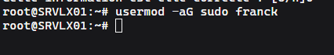
Partie 2

Q.2.2.1
Copie d’écran du paramétrage de l’accès distant.
Copie d'écran
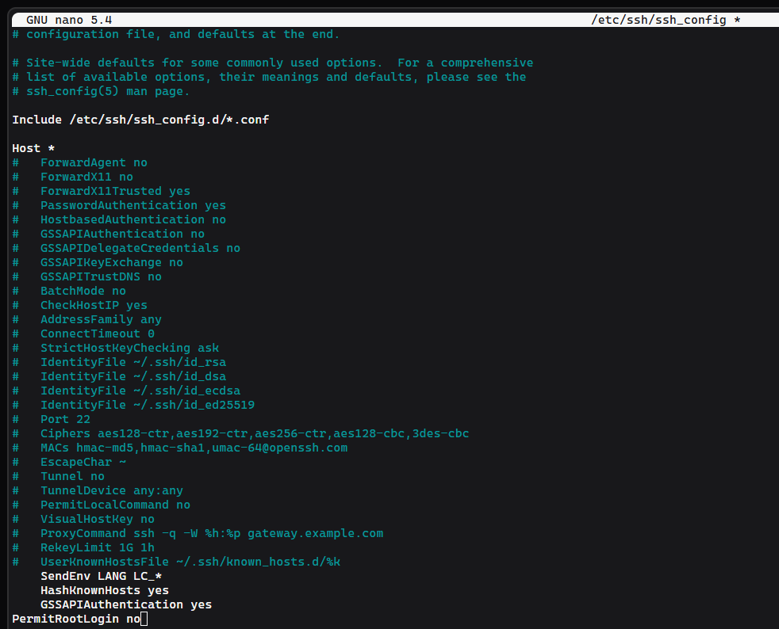
Q.2.2.2
Copie d’écran du paramétrage distant avec le compte personnel.
Copie d'écran
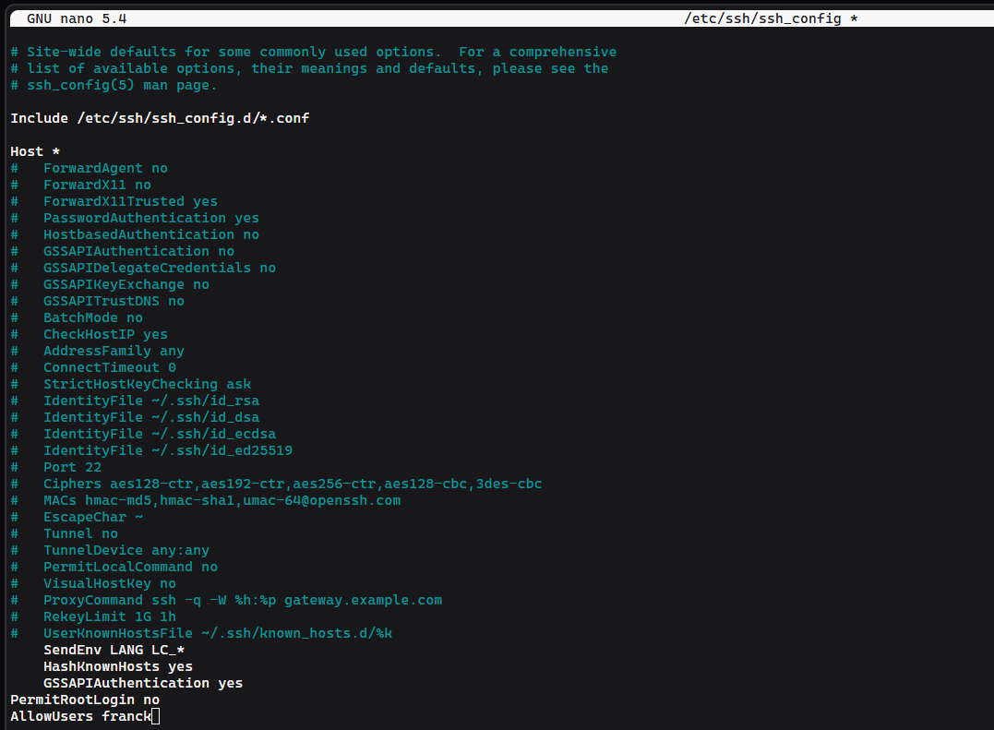
Q.2.2.3
Copies d’écran du paramétrage de l’authentification.
Copies d'écran
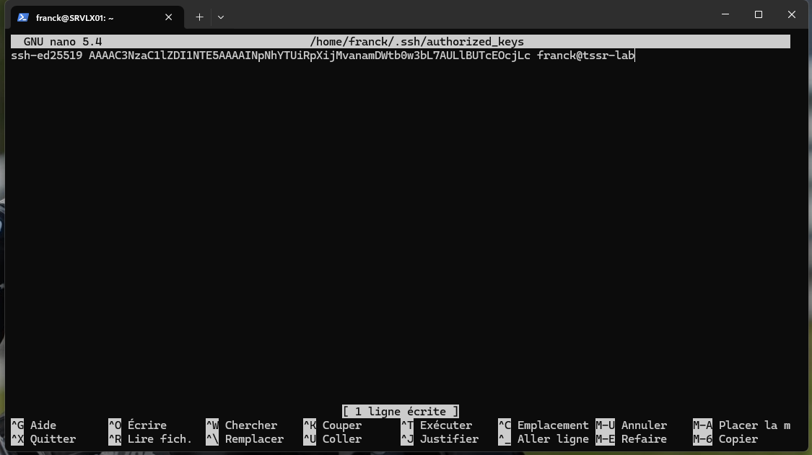
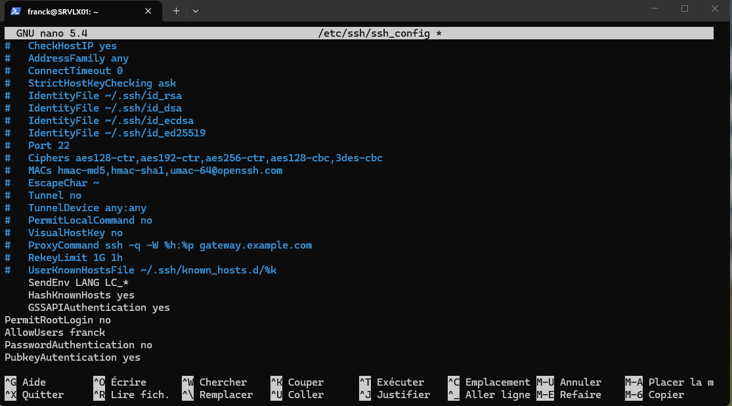
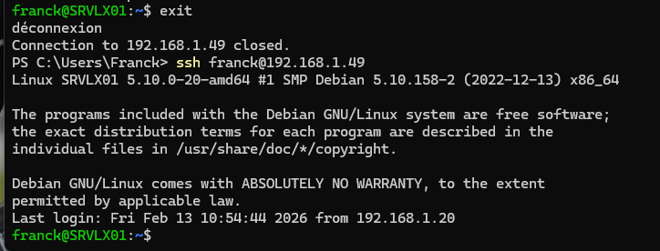
Partie 3

Q.2.3.1
Copie d’écran montrant les systèmes de fichiers montés.
Copie d'écran
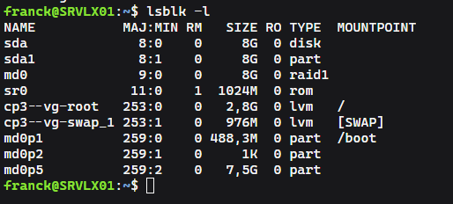
Q.2.3.2
Copie d’écran montrant les systèmes de stockage utilisés.
Copie d'écran
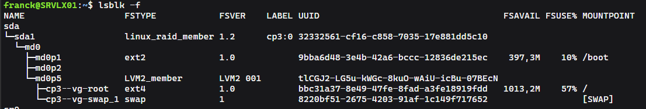

Q.2.3.3
Copies d’écran montrant les différentes étapes pour la réparation du volume RAID.
Copies d'écran
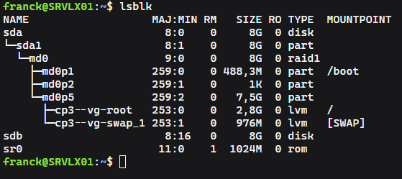
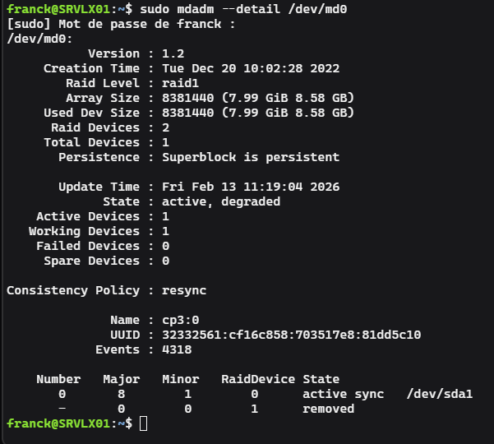
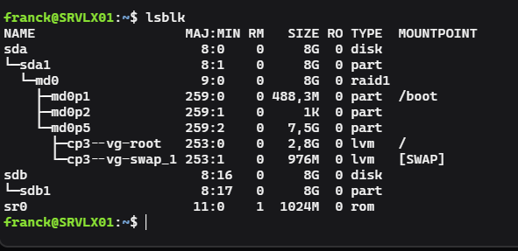
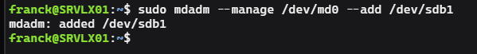
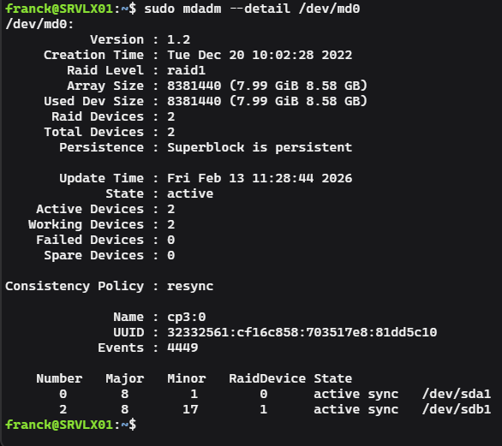

Q.2.3.4
Copies d’écran montrant les différentes étapes de configuration.
Copies d'écran
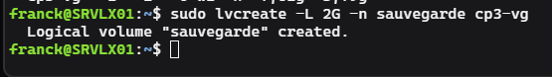
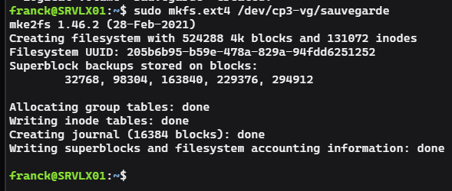
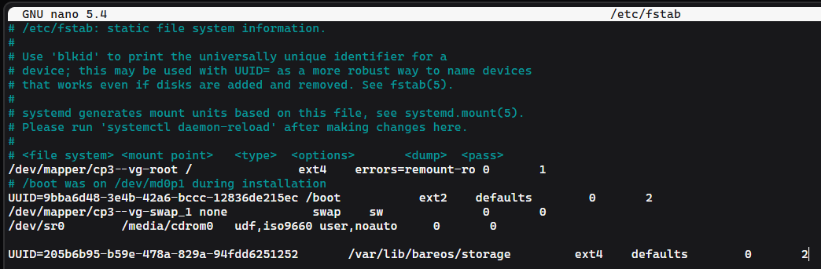

Q.2.3.5
Copie d’écran montrant l’espace disponible.
Copie d'écran
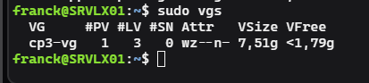
Partie 4

Q.2.4.1
Réponse à la question

Partie 5

Q.2.5.1
Réponse à la question
Ct state established, relate accept
Ct state invalid drop
Iiffname lo accept
Tcp dport 22 accept
Ip protocol icmp accept
Ip6 nexthdr ipv6-icmp accept

Q.2.5.2
Réponse à la question
Iiffname lo accept communication locale sur interface loopback
Tcp dport 22 accept communication Port 22 TCP pour SSH
Ip protocol icmp accept Communication pour le ping IPV4 ICMP
Ip6 nexthdr ipv6-icmp accept Communication pour le ping IPV6 ICMP
Ct state established, relate accept Communication au connexions sortantes

Q.2.5.3
Réponse à la question
Ct state invalid Touts les paquets avec etat invalide
Drop Tout le reste du trafic entrant

Q.2.5.4
Réponse à la question
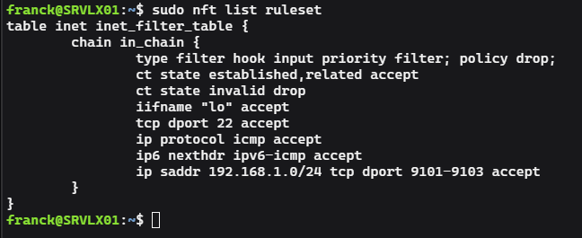
Partie 6

Q.2.6.1
Réponse à la question

